Sajtóközlemény Március 2018

A rugózás megakadályozza az elakadást

A KIPP optimalizálja a horonyprofilokhoz való rögzíthető ütközőt

A HEINRICH KIPP WERK praktikus piaci újdonságot mutat be a horonyprofilokhoz való rögzíthető ütközővel: a rugós hernyócsavar megakadályozza a bosszantó elakadást és leegyszerűsíti az ütköző eltolását. Az M6-os menettel rendelkező, rugalmas pozicionálóelem különböző alkalmazási területeken használható.

A rögzíthető ütközők a szereléstechnikában, a szállítástechnikában, valamint a berendezés- és szerkezetgyártásban, a munkadarabok pozicionálására használhatók. A HEINRICH KIPP WERK elsőként kínál belső rugós kivitelt.Az ütköző rögzítése a csillagmarkolat egyszerű elfordításával történik. Az ütköző oldása után elemelkedik a horonybetét, és az ütköző elakadás nélkül újból beállítható. Ezután a rugós hernyócsavar gondoskodik a nagyon könnyű eltolhatóságról és a hatékony munkáról.

A KIPP új rögzíthető ütközője egy, külső menetes, műanyag csillagmarkolatból, egy henger alakú alumínium alaptestből, valamint egy M6-os menetű csapból áll, ami a lekülönbözőbb horonybetétek használatát teszi lehetővé. Az ütköző számos profilrendszerhez, pl. DIN 650 szerinti, B, I típusú és T-hornyokhoz használható. A KIPP választéka ezenkívül számos horonybetétet is tartalmaz tartozékként.

Jelölés szóközzel: 2.131
Headline: 64
Pre-head: 38
Szöveg: 1.177
Teljes: 1.279

HEINRICH KIPP WERK KG
Stefanie Beck, Marketing
Heubergstraße 2
72172 Sulz am Neckar

Telefon: 07454 793-48
E-Mail: stefanie.beck@kipp.com

További információk itt találhatók
Siehe www.kipp.hu, Region: Deutschland, Rubrik: News/Pressebereich

Fotók

A KIPP optimalizálja a horonyprofilokhoz való rögzíthető ütközőt  Fotók: KIPP  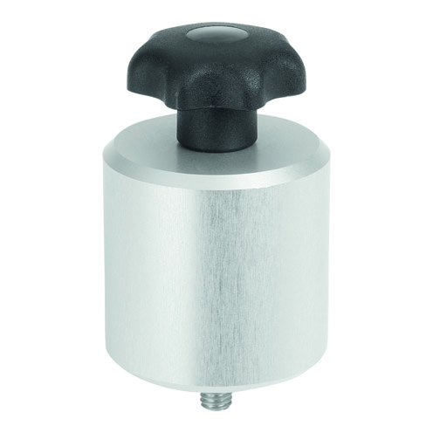 | Képfájl:  KIPP_Klemmanschlag_Nutprofile_K1214_300dpi.jpg

A KIPP optimalizálja a horonyprofilokhoz való rögzíthető ütközőt Az ütköző rögzítése a csillagmarkolat egyszerű elfordításával történik.  Fotók: KIPP  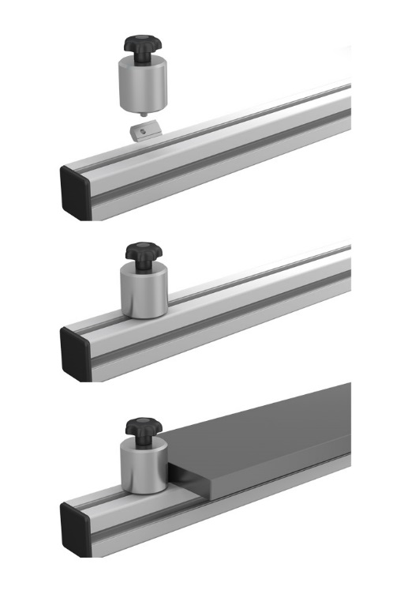 |  |  | Képfájl:  KIPP_Klemmanschlag_Nutprofile_K1214_Anwendung.jpg

